COLLA

3 ½-Zimmer-Attika-Duplex-Wohnung
Mit grossem Wohn-/Essraum

Appartamento attico duplex di 3 ½ locali

Con grande soggiorno e pranzo

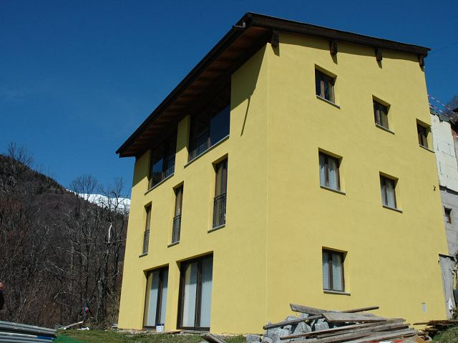

4180/679

Fr. 370'000.--

Ubicazione

Regione: Val Colla
NAP/Località: 6959 Colla

Informazione sull’immobile

Tipo dell’immobile: casa bifamiliare
Superficie terreno: ca. 1000 m2
Superficie abitabile: ca. 315 m2
Balcone/terrazza: no
Anno di costruzione: 2009
Piani: 4

Posteggi: 2 posteggi esterni
Locali: 3 ½ loc. attico e 4 ½ loc. maisonette
Bagno/doccia/WC: 2
Riscaldamento: nafta
Pavimento zona giorno: sasso
Pavimento zona notte: parquet
Posizione: molto tranquilla e soleggiata
Vista lago: no
Scuole: no
Possibilità d’acquisti: no
Mezzi pubblici: no
Distanza prossima città: 18 km
Distanza autostrada: 25 km

Descrizione dell’immobile

Questa casa bifamiliare con un appartamento di 3 ½ locali attico ed un unità maisonette di 4 ½ locali si trova in posizione panoramica, molto tranquilla e soleggiata nel nucleo di Colla, parte superiore della Val Colla a ca. 1000 m s/m.

L’edificio é stato costruito nel 2008 e mostra un arredamento interno confortevole. Particolarmente ampi sono gli spazi abitativi ed offrono un ambiente superlativo. La casa a quattro piani comprende un soggiorno con cucina e cantina al pianterreno e tre camere da letto con doccia/WC al 1. piano. Il 2. piano consiste in un ampio soggiorno/zona pranzo con cucina, doccia/WC ed una camera da letto. La mansarda comprende invece un ulteriore camera e soppalco. Una bella vista si estende sui tetti della valle e sulle montagne circostanti. Qui si trova la calma e tranquillità lontani dallo stress. La Val Colla é conosciuta per le sue possibilità di escursionismo. Nella vicina Bogno si trova una piscina, una pista da sci di fondo e possibilità di equitazione.

Colla é facilmente raggiungibile in macchina. Vi sono tre posteggi esterni a disposizione. Un collegamento autopostale porta in direzione Tesserete e la città di Lugano. Il tragitto per l’autostrada A2 a Rivera e Lugano-Nord dura 30 minuti. La città di Lugano dista 20 minuti. In paese si trova una panetteria. Altre possibilità d’acquisti si trovano a Tesserete.

I prezzi di vendita sono i seguenti:

Fr. 845'000.-- per la casa bifamiliare
Fr. 370'000.-- per l’appartamento maisonette di 3 ½ locali attico
Fr. 475'000.-- per l’appartamento maisonette di 4 ½ locali al pianterreno
I lavori conclusivi in giardino non sono compresi nel prezzo di vendita
Standort

Region: Val Colla
PLZ/Ortschaft: 6959 Colla

Immobilienangaben

Objekt Typ: Hausteil im Dorfkern
Grundstücksfläche: ca. 70 m2
Wohnfläche: ca. 65 m2
Balkon/Terrasse: ja
Baujahr: 1770 Renovationen: 2005
Geschosse: 3
Parkplätze: öffentliche Parkplätze
Zimmer: 3
Bad/Dusche/WC: 2
Heizung: Elektroheizung
Bodenbelag Wohnbereich: Stein
Bodenbelag Schlafbereich: Parkett
Lage: sehr ruhige, sonnige Lage
Seesicht: nein
Schulen: ja
Einkaufsmöglichkeiten: ja
Oeffentliche Verkehrsmittel: ja
Distanz zur nächsten Stadt: 18 Km
Distanz Autobahn: 25 Km

Immobilienbeschrieb

Dieses 2-Familienhaus mit je einer 3 ½-Attika- und 4 ½-Zimmer-Erdgeschoss-Maisonette-Wohung liegt an sehr ruhiger, sonniger Aussichtslage in der Gemeinde Colla im hinteren Teil des Val Colla auf ca. 1000 m/M.

Die Gebäude wurde 2008 erstellt und weist einen komfortablen Innenausbau auf. Es wurden durchwegs gute Baumaterialien verwendet. Besonders grossflächig sind die Wohn-/Essbereiche gestaltet und bieten so ein hohes Wohnambiente. Das viergeschossige Gebäude besteht im Erdgeschoss aus einem Wohn-/Essraum mit Küche und Kellerbereich und im 1. Obergeschoss aus drei Zimmern mit Dusche/WC. Im 2. Obergeschoss ist der grosse Wohn-/Essraum mit Küche, Dusche/WC und einem Schlafzimmer und im Dachbereich befindet sich ein weiteres Zimmer und der Galerieraum. Ein schöner Ausblick erstreckt sich ins Tal und auf die umliegenden Berghänge. Hier findet man Ruhe und Erholung. Das Val Colla ist beliebt für die vielen Bikeausflugsmöglichkeiten und die vielen Wanderrouten. Im nahen Bogno befindet sich ein Aussenschwimmbad, eine Langlaufloipe und Reitgelegenheiten.

Colla ist mit dem Auto gut erreichbar. Es stehen drei Aussenparkplätze zur Verfügung. Eine Postautoverbindung führt nach Tesserete und in die Stadt Lugano. Die Fahrt zur Autobahn A2 in Rivera oder Lugano-Nord dauert 30 Minuten. Die Stadt Lugano ist in 20 Minuten zu erreichen. Im Dorf gibt es eine Bäckerei. Grössere Einkaufsgeschäfte befinden sich in Tesserete.

Die Verkaufspreise betragen:

Fr. 845'000.-- für das 2-Familienhaus
Fr. 370'000.-- für die 3 ½-Zimmer-Dach-Maisonette-Wohnung
Fr. 475'000.-- für die 4 ½-Zimmer-Erdgeschoss-Maisonette-Wohnung
Die Fertigstellung der Gartenarbeiten ist im Verkaufspreis nicht eingeschlossen.

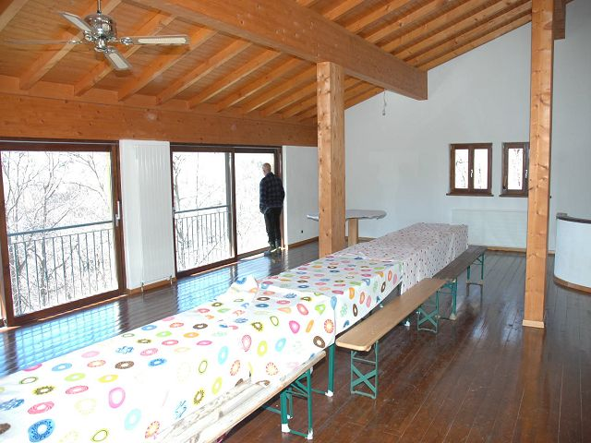

Soggiorno sopra / Wohnraum oben

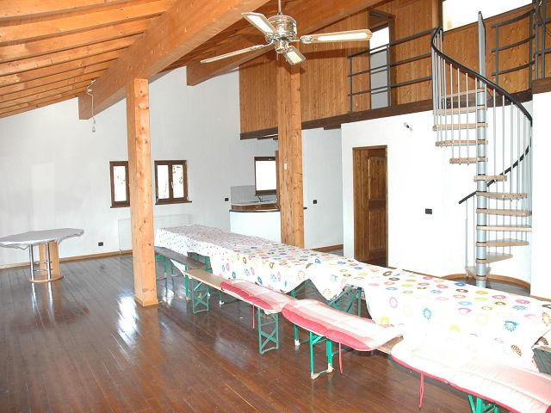

Soggiorno sopra / Wohnraum oben

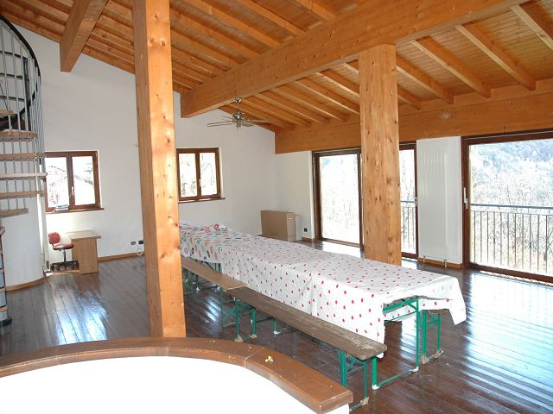

Soggiorno sopra / Wohnbereich oben
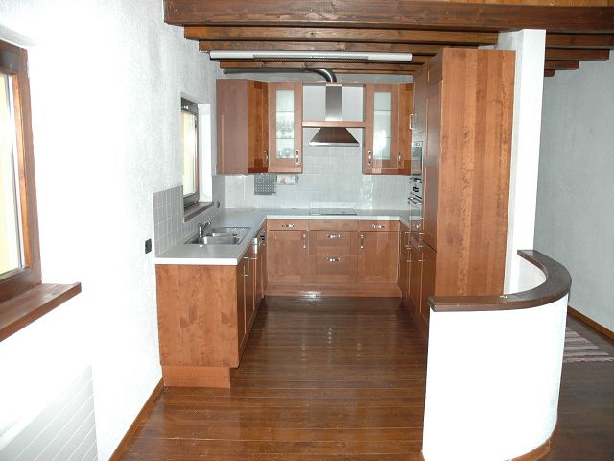

Cucina sopra / Küche oben

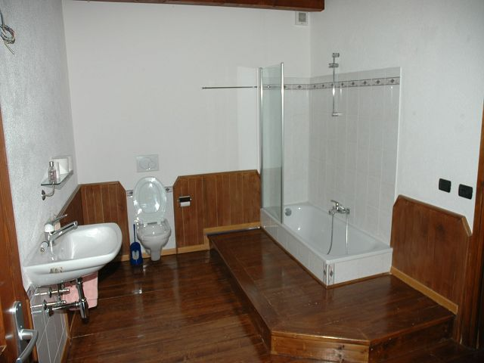

Doccia sopra / Dusche oben

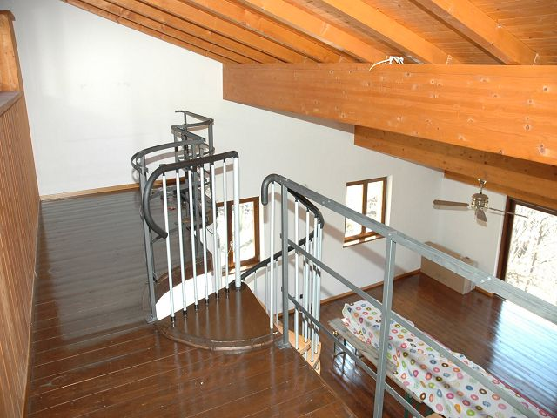

Galerie
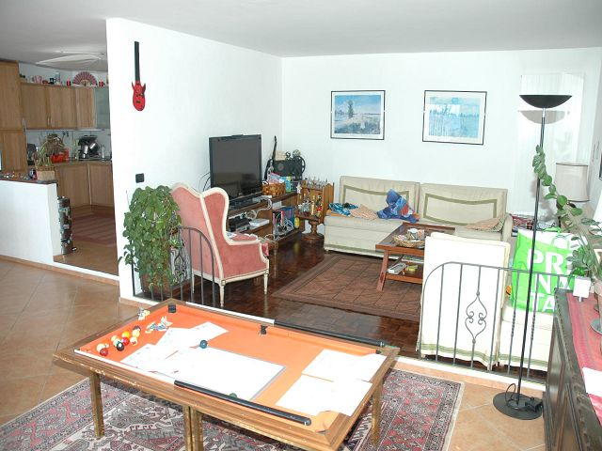

Soggiorno sotto / Wohnraum unten

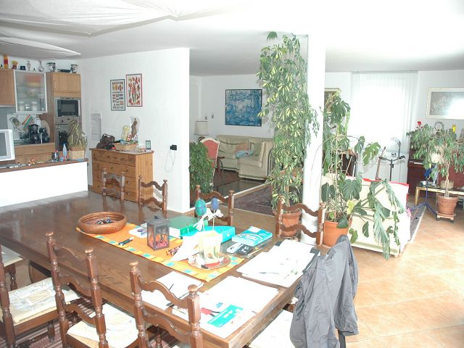

Pranzo / soggiorno sotto / Essbereich mit Wohnraum unten

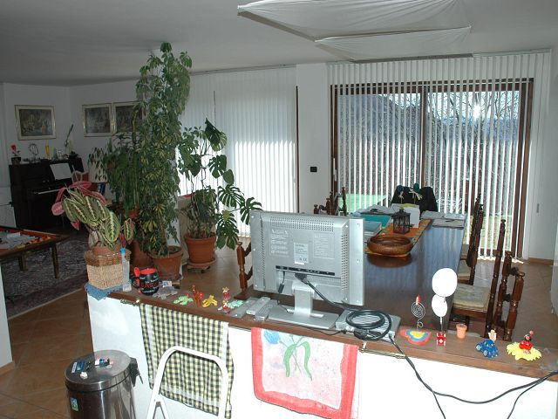

Pranzo sotto / Essbereich unten
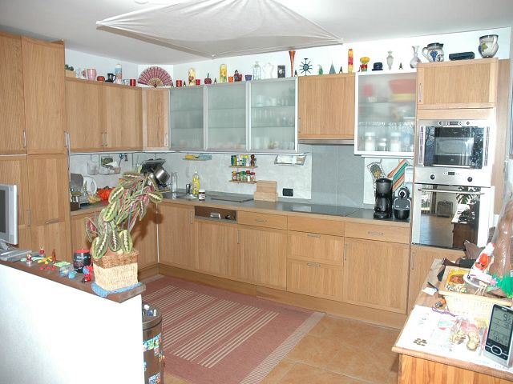

Cucina sotto / Küche unten

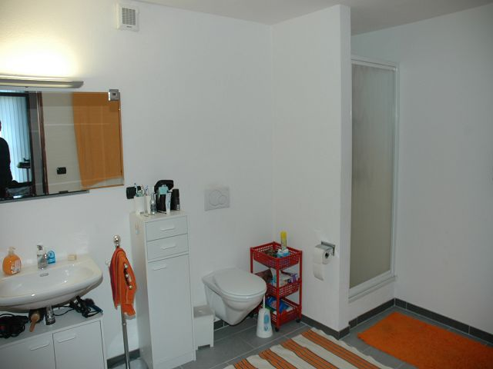

Doccia sotto / Dusche unten

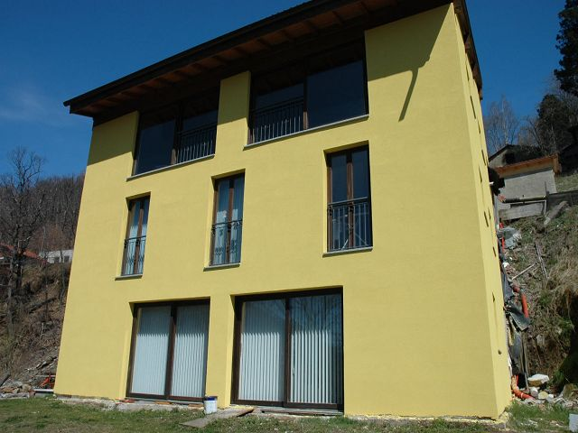
Facciata sud / Südfassade
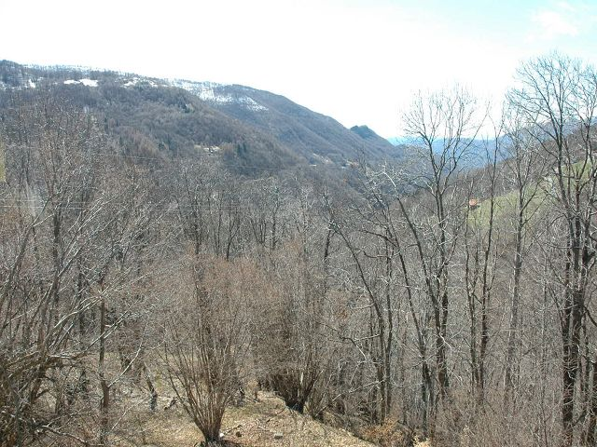

Vista verso sud / Südblick

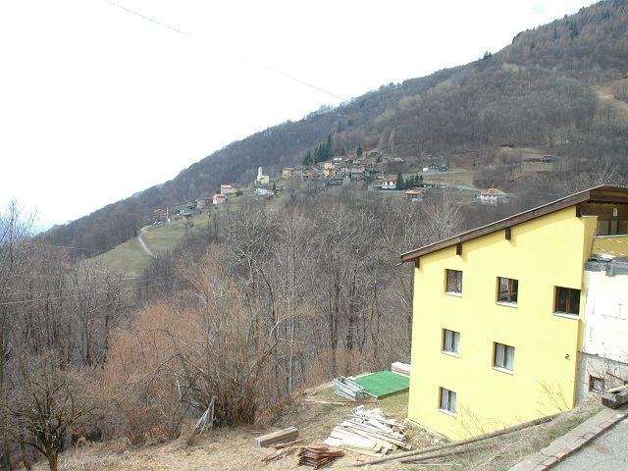

Vista verso casa e Signôra / Blick auf Haus und Signôra

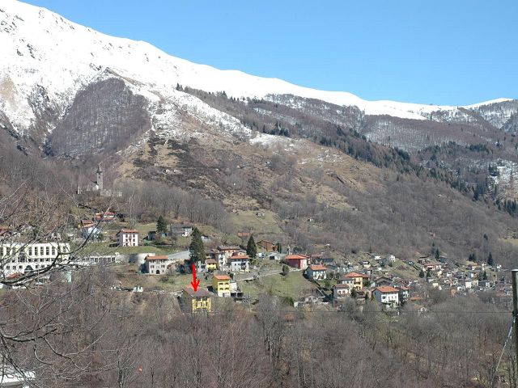
Vista da Signôra su Colla / Blick von Signôra auf Colla
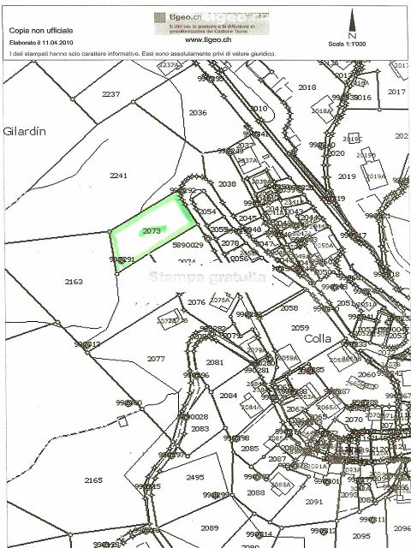

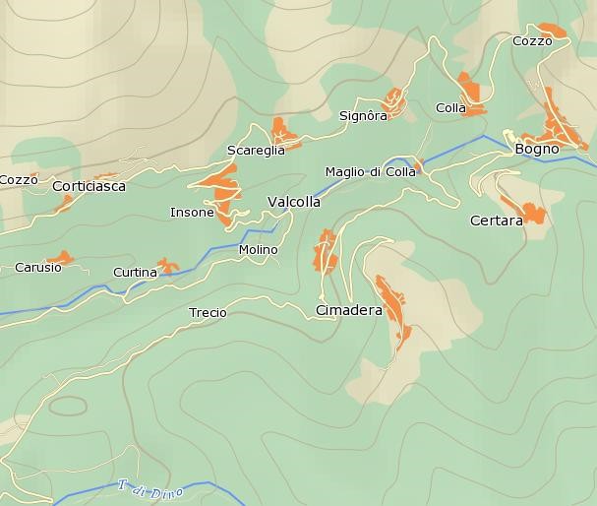

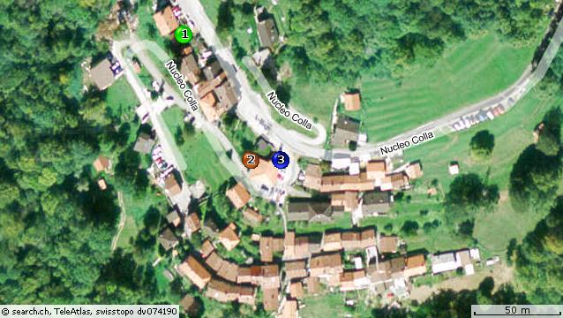

TICINO

Colla



